Tirabüscion

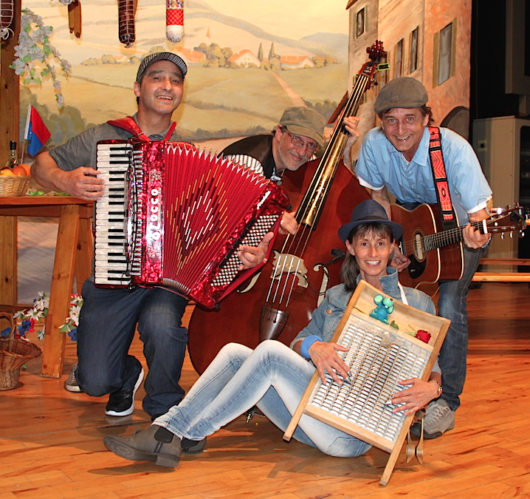

I Tirabüscion sono un gruppo di musica popolare Ticinese che da anni è presente sul panorama musicale Cantonale. Gli strumenti suonati sono: Fisarmonica, chitarra, contrabbasso, wash board (asse per lavare i panni) e cajon.
Il gruppo base è formato da: Davide Zoppellari, Katia Albertoni, Boris Cambrosio e Giuseppe Cangi anche se a volte cambia a seconda delle disponibilità dei musicisti.
Allegri e virtuosi, suonano musiche della tradizione popolare ticinese e del nord Italia, musica da ballo (liscio) e revival italiani e internazionali.
Molto apprezzati per la qualità della musica proposta e per l’allegria che li contraddistingue.

Tirabüscion, quando la festa diventa una festa….

Contatti: Davide 079-932.09.96
Davide Zoppellari, Via Cantonale 50, 6802 Rivera, dazo63@live.com

